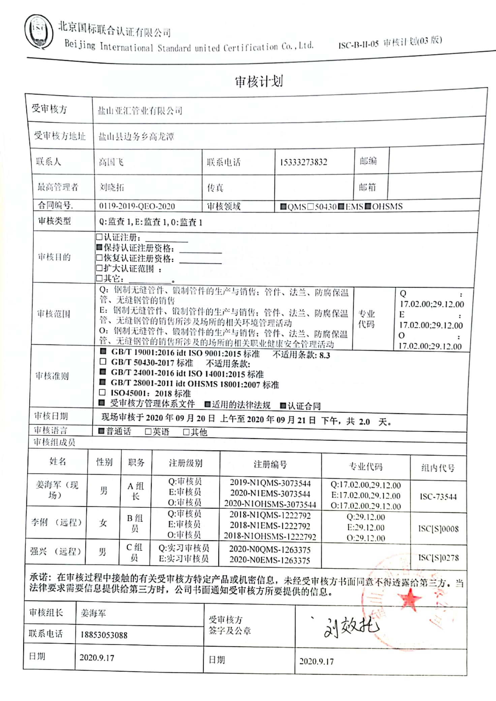**审核计划**

|  |  |  |  |  |  |  |  |  |  |  |  |  |  |  |  |  |  |
| --- | --- | --- | --- | --- | --- | --- | --- | --- | --- | --- | --- | --- | --- | --- | --- | --- | --- |
| 受审核方 | | | 盐山亚汇管业有限公司 | | | | | | | | | | | | | | |
| 受审核方地址 | | | 盐山县边务乡高龙潭 | | | | | | | | | | | | | | |
| 联系人 | | | 高国飞 | | | 联系电话 | | | 15333273832 | | | | 邮编 | |  | | |
| 最高管理者 | | | 刘晓拓 | | | 传真 | | |  | | | | 邮箱 | |  | | |
| **合同编号**. | | | 0119-2019-QEO-2020 | | | **审核领域** | | | | **■**QMS□50430**■**EMS**■**OHSMS | | | | | | | |
| **审核类型** | | | **Q:监查1,E:监查1,O:监查1** | | | | | | | | | | | | | | |
| 审核目的 | | | **□认证注册：__________**  **■保持认证注册资格：__________**  **□恢复认证注册资格：__________**  **□扩大认证范围 ：**  **□其它：__________。** | | | | | | | | | | | | | | |
| 审核范围 | | | Q：钢制无缝管件、锻制管件的生产与销售；管件、法兰、防腐保温管、无缝钢管的销售  E：钢制无缝管件、锻制管件的生产与销售；管件、法兰、防腐保温管、无缝钢管的销售所涉及场所的相关环境管理活动  O：钢制无缝管件、锻制管件的生产与销售；管件、法兰、防腐保温管、无缝钢管的销售所涉及的场所的相关职业健康安全管理活动 | | | | | | | | | | | 专业  代码 | | Q：17.02.00;29.12.00  E：17.02.00;29.12.00  O：17.02.00;29.12.00 | |
| 审核准则 | | | **■ GB/T 19001:2016 idt ISO 9001:2015标准 不适用条款: 8.3**  **□ GB/T 50430-2017标准 不适用条款:**  **■ GB/T 24001-2016 idt ISO 14001:2015标准**  **■ GB/T 28001-2011 idt OHSMS 18001:2007标准**  **□ ISO45001：2018标准**  **■ 受审核方管理体系文件 ■适用的法律法规 ■认证合同** | | | | | | | | | | | | | | |
| 审核日期 | | | **现场审核于****2020年09月20日 上午至****2020年09月21日 下午，共** **2.0 天。** | | | | | | | | | | | | | | |
| 审核语言 | | | **■普通话** □**英语** □**其他** | | | | | | | | | | | | | | |
| 审核组成员 | | | | | | | | | | | | | | | | | |
| 姓名 | | 性别 | | 职务 | 注册级别 | | | 注册编号 | | | | 专业代码 | | | | | 组内代号 |
| 姜海军（现场） | | 男 | | A组长 | Q:审核员  E:审核员  O:审核员 | | | 2019-N1QMS-3073544  2020-N1EMS-3073544  2020-N1OHSMS-3073544 | | | | Q:17.02.00,29.12.00  E:17.02.00,29.12.00  O:17.02.00,29.12.00 | | | | | ISC-73544 |
| 李俐 （远程） | | 女 | | B组员 | Q:审核员  E:审核员  O:审核员 | | | 2018-N1QMS-1222792  2018-N1EMS-1222792  2018-N1OHSMS-1222792 | | | | Q:29.12.00  E:29.12.00  O:29.12.00 | | | | | ISC[S]0008 |
| 强兴 （远程） | | 男 | | C组员 | Q:实习审核员  E:实习审核员 | | | 2020-N0QMS-1263375  2020-N0EMS-1263375 | | | |  | | | | | ISC[S]0278 |
| **承诺: 在审核过程中接触的有关受审核方特定产品或机密信息，未经受审核方书面同意不得透露给第三方。当法律要求需要信息提供给第三方时，公司书面通知受审核方所要提供的信息。** | | | | | | | | | | | | | | | | | |
| 审核组长 | 姜海军 | | | | | | 受审核方  签字及公章 | | | |  | | | | | | |
| 联系电话 | 18853053088 | | | | | |
| 日期 | 2020.9.17 | | | | | | 日期 | | | | 2020.9.17 | | | | | | |

**监督审核日程安排表**

|  |  |  |  |  |
| --- | --- | --- | --- | --- |
| **日期** | **时间** | **部门** | **过程、涉及条款** | **审核人员** |
| 2020.9.20 | 8:00～8:30 | **首次会议** | | A BC |
| 2020.9.20 | 8:30～12:00 | **管理层、**  **员工代表** | Q/E:4.1理解组织及其环境、4.2理解相关方的需求和期望、4.3 确定管理体系的范围、4.4质量/环境管理体系及其过程、5.1领导作用和承诺、5.2质量/环境方针、5.3组织的岗位、职责和权限、6.1应对风险和机遇的措施、6.2质量/环境目标及其实现的策划、6.3变更的策划、7.1.1（E7.1）资源总则、7.4沟通（信息交流7.4.1总则、7.4.2内部信息、7.4.3外部信息交流）、9.3管理评审、10.1改进、10.3持续改进，  OHSAS：4.4.1资源、作用、职责和权限、4.1总要求、4.2职业健康安全方针、  4.3.3目标、指标和方案、4.4.3信息交流、4.6管理评审、  国家/地方监督抽查情况；顾客满意、相关方投诉及处理情况；  验证企业相关资质证明的有效性，上次审核不符合验证；证书及标志的使用，变更， | B |
| 2020.9.20 | 8:30～12:00 | **质检部** | QMS: 5.3组织的岗位、职责和权限、6.2质量目标、7.1.5监视和测量资源（上次不符合验证）、8.6产品和服务的放行、8.7不合格输出的控制，  EMS：5.3组织的岗位、职责和权限、6.2环境目标、6.1.2环境因素、8.1运行策划和控制、8.2应急准备和响应，  OHSAS ：4.4.1职责与权限、4.3.3目标指标、4.3.1危险源辨识与评价、4.4.6运行控制、4.4.7应急准备和响应， | AC |
| 2020.9.20  12:00～13:00  午餐 | 13:00～17:00 | **办公室（含财务）及厂区** | B审核：  QMS: 5.3组织的岗位、职责和权限、6.2质量目标、7.1.6组织知识、7.5.1形成文件的信息总则、7.5.2形成文件的信息的创建和更新、7.5.3形成文件的信息的控制、9.1.1监视、测量、分析和评价总则、9.1.3分析与评价、9.2 内部审核、10.2不合格和纠正措施，  EMS: 5.3组织的岗位、职责和权限、6.2.1环境目标、6.2.2实现环境目标措施的策划、7.5.1形成文件的信息总则、7.5.2形成文件的信息的创建和更新、7.5.3形成文件的信息的控制、9.2 内部审核、10.2不合格和纠正措施，  OHSAS:4.4.1职责与权限、4.3.3目标、指标和方案、4.4.4/5文件控制、4.5.4记录控制、4.5.3不符合、纠正和预防措施、4.5.5内部审核，  **AC审核：**  **EMS:6.1.2环境因素、6.1.3合规义务、6.1.4措施的策划、8.1运行策划和控制、8.2应急准备和响应、9.1监视、测量、分析和评价（9.1.1总则、9.1.2合规性评价），**  **OHSAS:4.3.1危险源的辨识与评价、4.3.2法律法规和其他要求、4.4.6运行控制、4.4.7应急准备和响应、4.5.1绩效测量（上次不符合验证）、4.5.2合规性评价，** | **AC**  B |
| 2020.9.21  12:00～13:00  午餐 | 8:00～12:00  13:00～16:00 | **生产技术部** | QMS: 5.3组织的岗位、职责和权限、6.2质量目标、7.1.3基础设施（上次不符合验证）、8.1运行策划和控制、8.3产品和服务的设计和开发、8.5.1生产和服务提供的控制、8.5.2产品标识和可追朔性、8.5.4产品防护、8.5.6生产和服务提供的更改控制，  EMS: 5.3组织的岗位、职责和权限、6.2环境目标、6.1.2环境因素、8.1运行策划和控制、8.2应急准备和响应，  OHSAS：4.4.1职责与权限、4.3.3目标指标、4.3.1危险源辨识与评价、4.4.6运行控制、4.4.7应急准备和响应， | AC |
| 2020.9.21  12:00～13:00  午餐 | 8:00～12:00  13:00～16:00 | **供销部** | QMS:5.3组织的岗位、职责和权限、6.2质量目标、8.2产品和服务的要求、8.1运行策划和控制、8.5.1销售和服务提供的控制、8.5.3顾客或外部供方的财产、8.5.5交付后的活动、9.1.2顾客满意，  EMS: 5.3组织的岗位、职责和权限、6.2环境目标、6.1.2环境因素、8.1运行策划和控制、8.2应急准备和响应，  OHSAS：4.4.1职责与权限、4.3.3目标指标、4.3.1危险源辨识与评价、4.4.6运行控制、4.4.7应急准备和响应， | B |
| 2020.9.21 | 16:00～16:30  16:30～17:00 | 补充及跟踪审核：必要部门、必要条款；审核组内部沟通及与受审核方领导层沟通；  末次会：综合评价QMS\EMS\OHSMS管理体系运行总体情况及改进要求，宣告审核发现及审核结论。 | | A B C |

**注：在计划审核有关部门或活动时间，请其直接负责人员参与，如人员有变化 ，请预先通知审核组。 如合同人数与实际人数有明显差异，请告知本公司。本公司将按实际人数实施审核并追加审核费用。计划可变动的声明：由于不可抗力、交通、甲方原因等特殊情况，审核计划可调整，但应确保8小时/天的审核时间，必要时，审核组长在征得贵方同意后，可调整本计划；**

**注：每次监督审核必审条款：**

1. **QMS：4.1、4.2、4.3、4.4、5.2、5.3、6.1、6.2、6.3、8.1、8.2、8.3、8.4、8.5、8.6、8.7、9.1、9.2、9.3、10.2、10.3**
2. **EMS:4.1、4.2、4.3、4.4、5.2、5.3、6.1、6.2、8.1、8.2、9.1、9.2、9.3、10.2、10.3**
3. **OHSMS：4.1、4.2、4.3、4.4、5.2、5.3、5.4、6.1、6.2、8.1、8.2、9.1、9.2、9.3、10.2、10.3**
4. **除以上必审条款外还需审核：标准/规范/法规的执行情况、上次审核不符合项的验证、认证证书、标志的使用情况、投诉或事故、监督抽查情况、体系变动。**